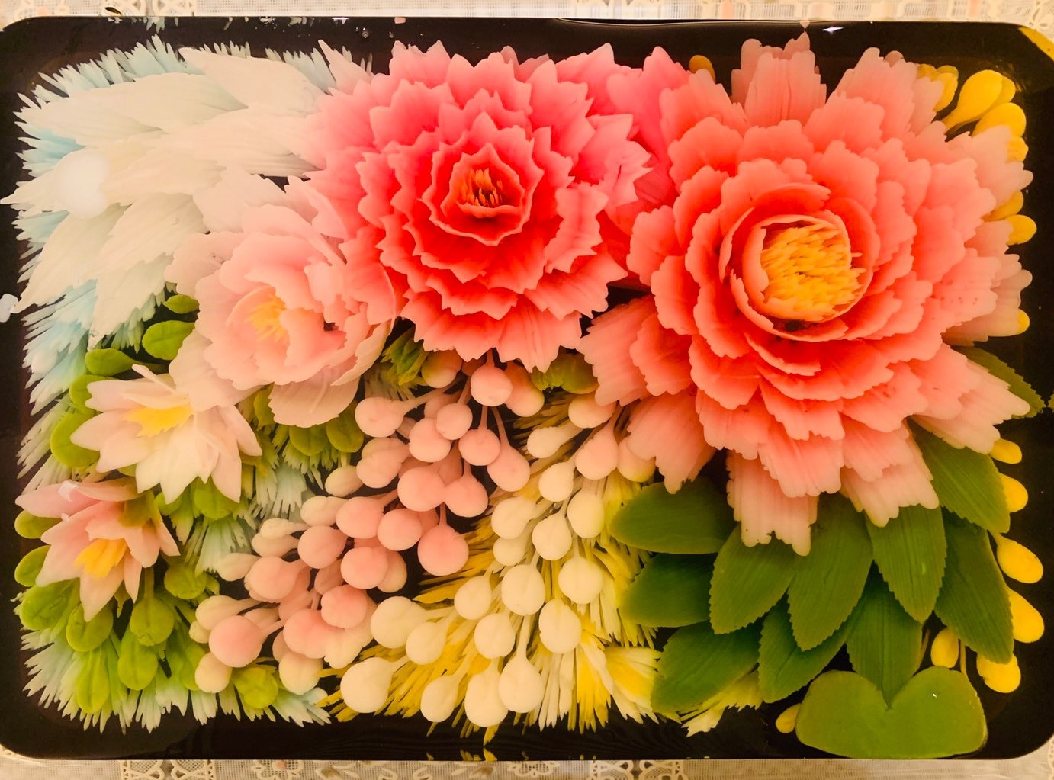
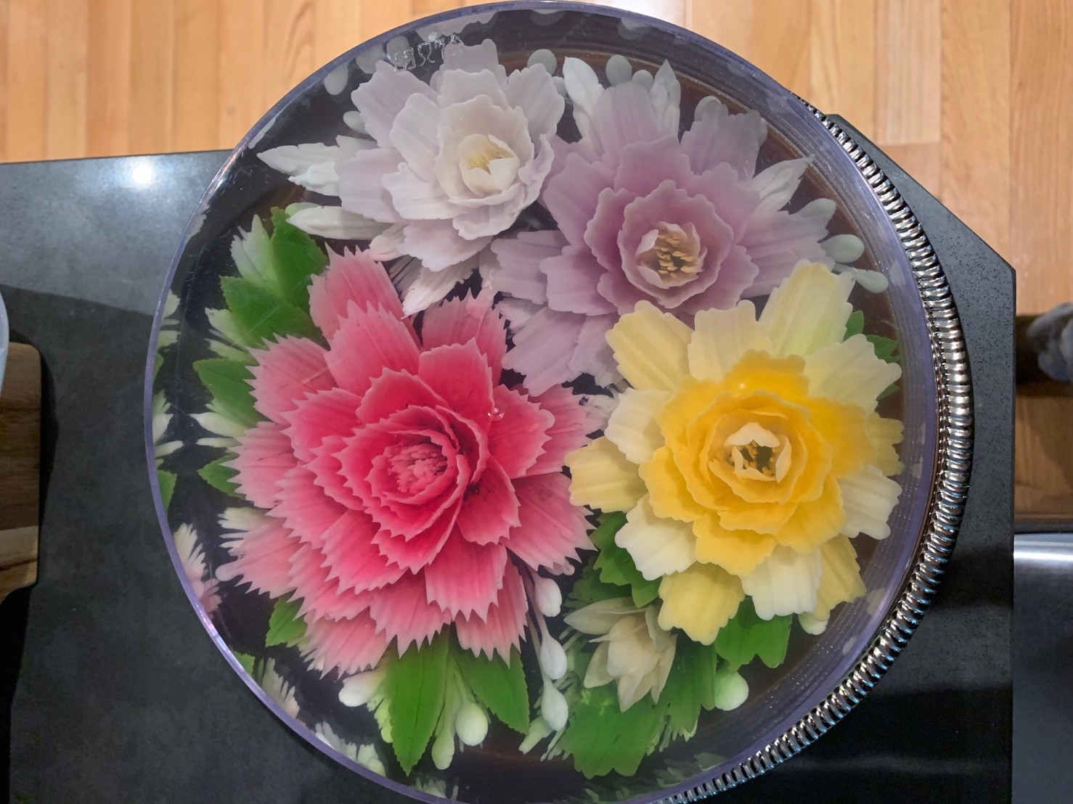
果凍花起源於西班牙，後由越南發揚光大，一開始只是作為啫喱（果凍）上的簡單裝飾，後來更從甜點變成一項專門的藝術。
歐洲藝術 果凍花
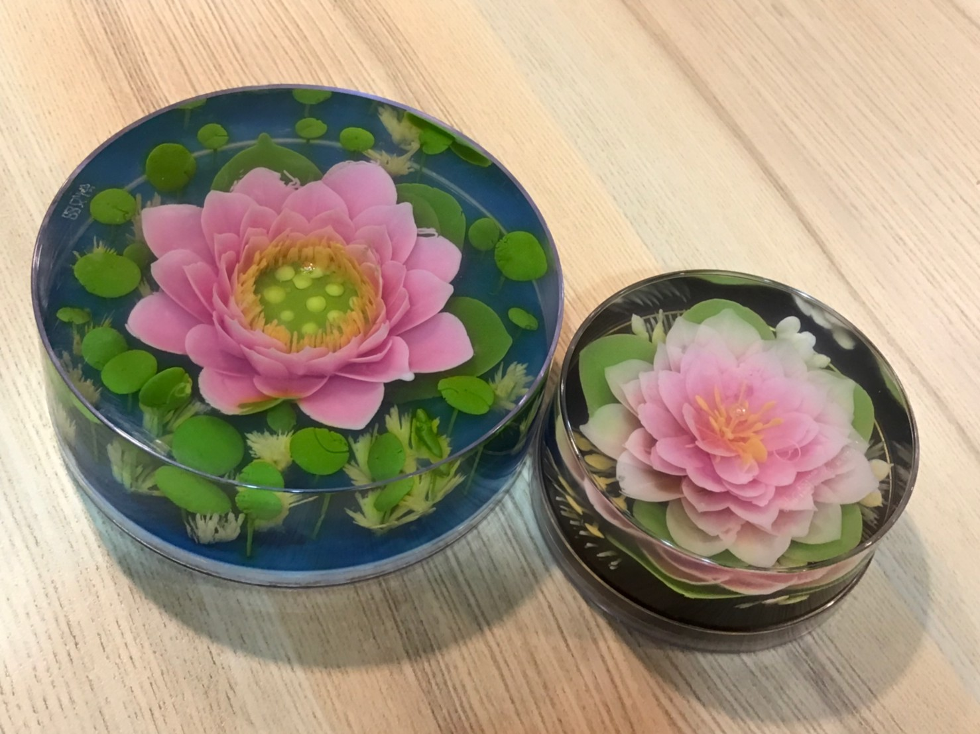
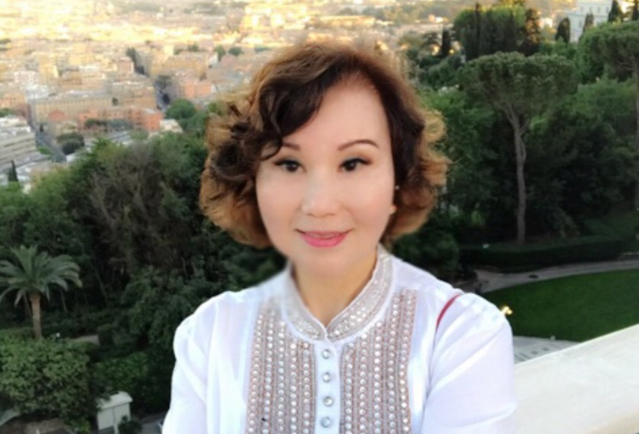
其製作過程則使用天然蔬果汁調配成不同的顏色，在果凍內鑲入不同的色彩 ，製成栩栩如生、晶瑩剔透的3D果凍花的造型。

師資簡介

歐洲藝術果凍花教學專業講師曾瑞霞 Cathy老師
現任財團法人香園社會福利基金會/台北流行時尚藝術協會 3D藝術果凍花創業班講師

- 純天然材料/低卡/低糖/低熱量
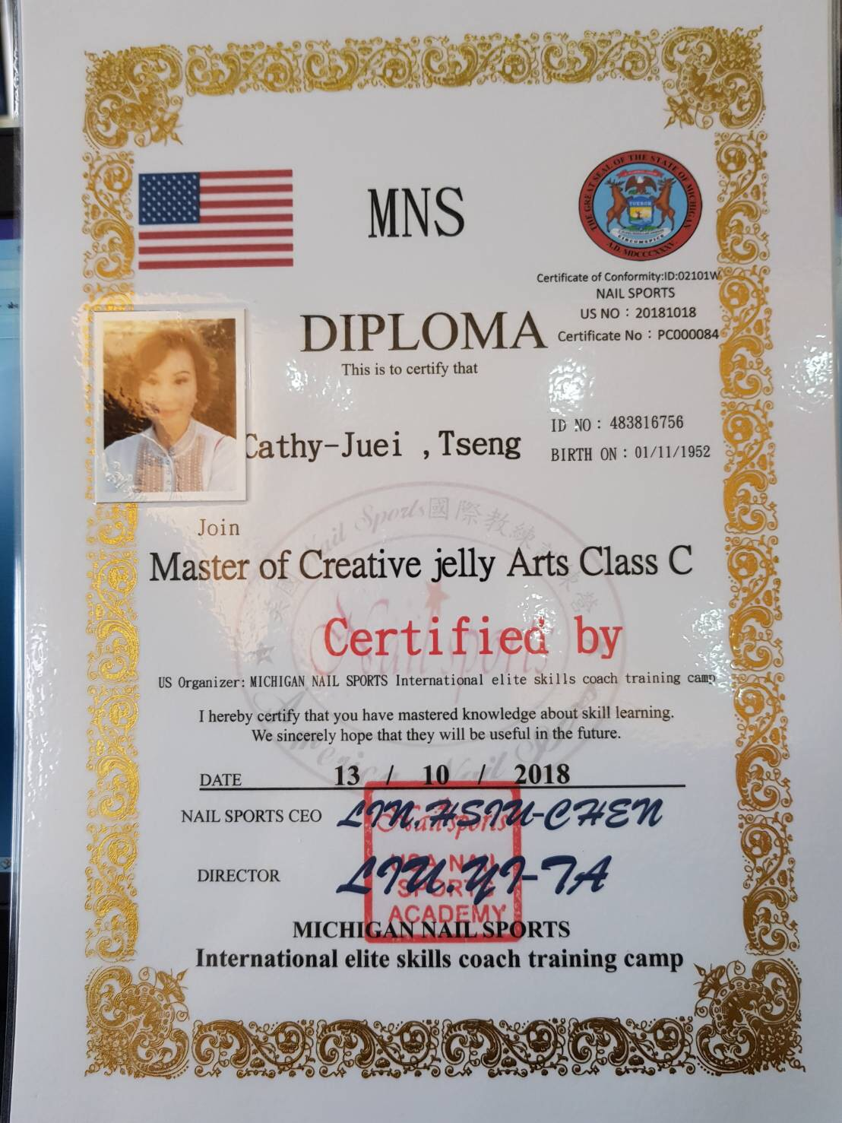
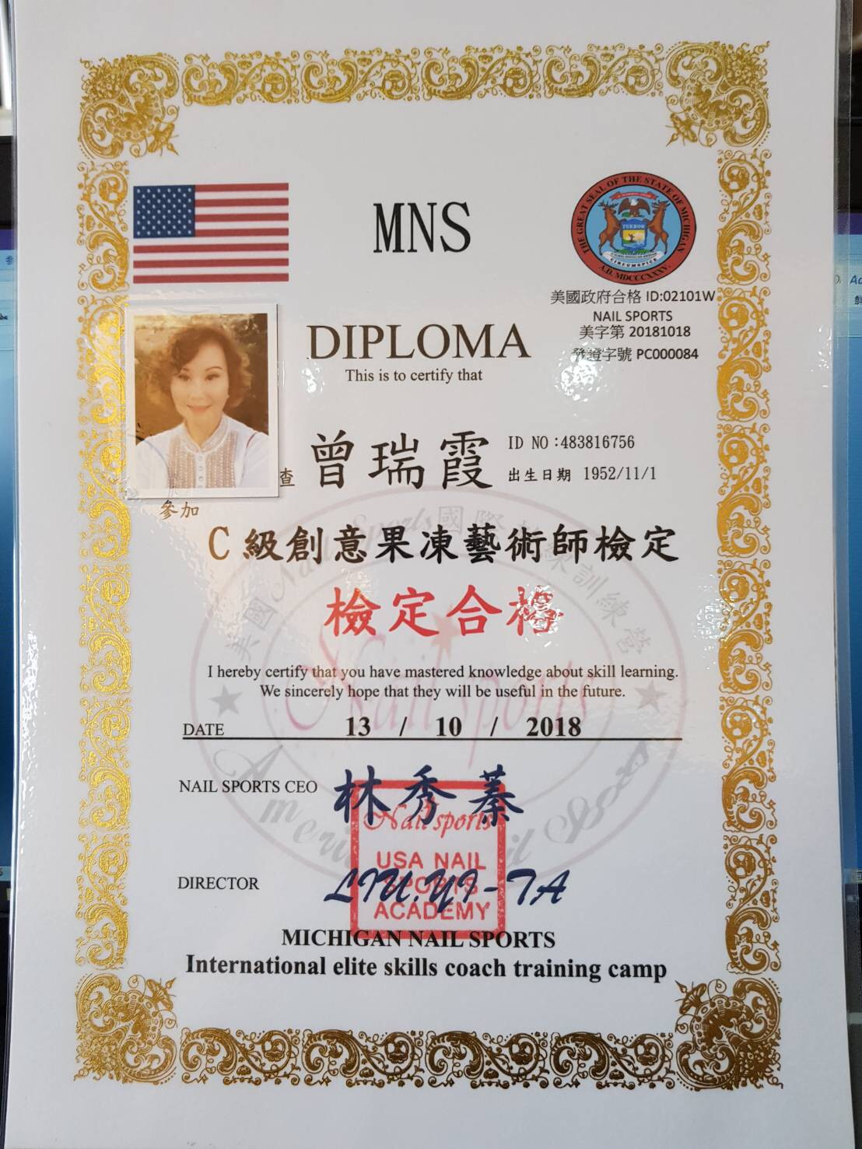
- 使用蔬果汁調配顏色、無添加色素和防腐劑
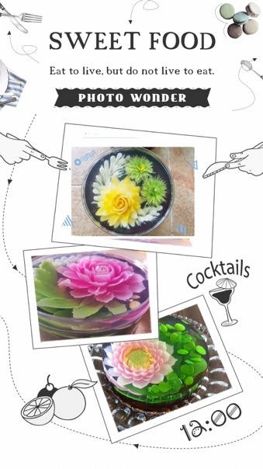

主辦單位：中華民國聾人協會

協辦單位：財團法人香園社會福利基金會

活動時間：民國108年6月15日（六）13:00~17:30 共計4.5小時

地點：台北市民生東路五段137巷2之2號1樓(食旅光廚房餐廳)

招生對象：以本會『會員』為限，上限10名。

材料費用：特別優惠體驗價1500/堂，含講師費及材料費(原價3500元)，匯款後依序排位。

報名方式：一律線上報名。

網址：https://forms.gle/qJxEEm6scgP8NTPTA

報名截止日期：108年6月7日（五）
繳費方式：一律匯款 |  | 戶名 | 中華民國聾人協會
代碼 | ０１２（富邦銀行營業部） | 銀行帳號 | ２００１０２４１４０１1

注意事項： 1. 此課堂為小班制，滿五人以上即可開班，名額限制為10人。

2. 匯款完成後，若不能參與請於活動前七日來信告知，逾期則不退費。

3. 若人數低於五人，則取消開班，會於活動前七日通知。
4. 課程當天會提供所有食材和工具，若有需求可於當天購買。
5. 當天會有手譯員協助翻譯。
活動流程：
時間 | 活動內容
12:30-13:00 | 報到、就位
13:00-13:30 | 果凍花-講師講解
13:30-17:00 | 實際操作(中途有休息時間)
17:00-17:30 | 拍照與心得分享

